МИНИСТЕРСТВО ОБРАЗОВАНИЯ И НАУКИ РЕСПУБЛИКИ ДАГЕСТАН
МО «БУЙНАКСКИЙ РАЙОН»
МКОУ «ВЕРХНЕКАЗАНИЩЕНСКАЯ СРЕДНЯЯ ОБЩЕОБРАЗОВАТЕЛЬНАЯ ШКОЛА №2 ИМЕНИ ГЕРОЯ РОССИИ ДАУДОВА ЗАКИРА АЛИЕВИЧА»
368206, РЕСПУБЛИКА ДАГЕСТАН С.В-КАЗАНИЩЕ ТЕЛ.8-928-682-98-52
Е-mail: vk29051@bk.ru, адрес сайта: http://v-kaza.dagestanschool.ru/
ИНН 0507019915 ОГРН 1070507004160
«_______» _________________20_____г.
№____________
Сводная информация о проделанной работе
в рамках проведения первого этапа межведомственной
комплексной оперативно-профилактической операции
«Дети России – 2019»
__МКОУ «Верхнеказанищенская СОШ№2 имени Героя России Даудова Закира Алиевича_
(наименование муниципального органа управления образованием/
республиканской образовательной организации)

№ п/п | Наименование мероприятия | Форма мероприятия | Количество образовательных организаций, охваченных данным мероприятием | Количество детей с указанием  параллели классов | Количество родителей | Количество приглашенных с указанием ФИО, должности
1. | Проведение мероприятий по пропаганде ответств. родителей к выполнению родит.долга в воспитании и обеспечении безопасности детей. | Родительское собрание |  |  | 286 учащихся | Атагаджиева З.М. зам.директора поВР.  Классные руководители,  Акаева Л.С.-социальный педагог,  Касымова С.Ш.-педагог-психолог.
2. | « Воспитание воли и уверенности в себе» | Открытый урок |  | 8-9кл. | 70 уч-ся | Атагаджиева З.М. зам.директора поВР.  Классные руководители,  Акаева Л.С.-социальный педагог,  Касымова С.Ш.-педагог-психолог.
3. | «Имя беды-наркотики», «Не сломай себе жизнь!», «Выбери жизнь!» | Классный час |  | 8 -11кл. | 88уч-ся | Кл.рук. Залибекова А.И., Акаева Л.С.
4. | «Дагестан против наркотиков! Скажи наркотикам – нет!» | Конкурс рисунка |  | 2-4 и 5-7классы | 240 учащихся | Агарагимова И.Г.-руководитель кружка
6. | «Береги себя для жизни» | Акция |  | 6-11классы | 180 учащихся | Старшая вожатая – Агарагимова М.А.
7. | «Здоровым быть модно!» | Спортивный турнир |  | 2-11классы | 376 учащихся | Учителя физкультуры – Атаков М.М.,Джафаров А.М.
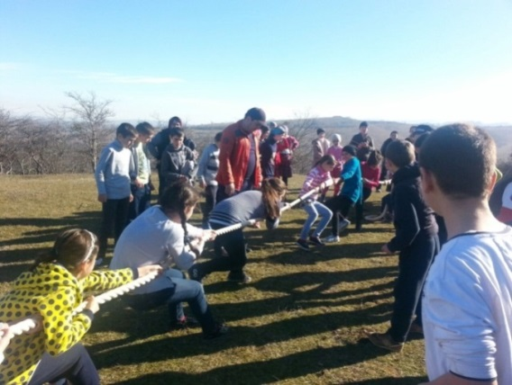
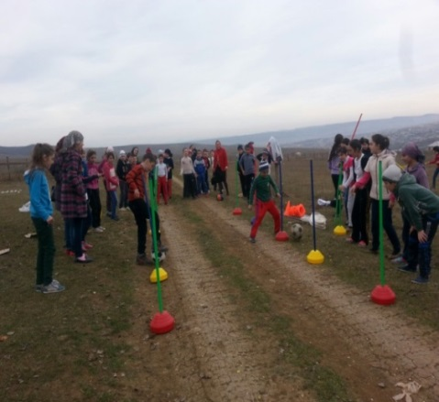

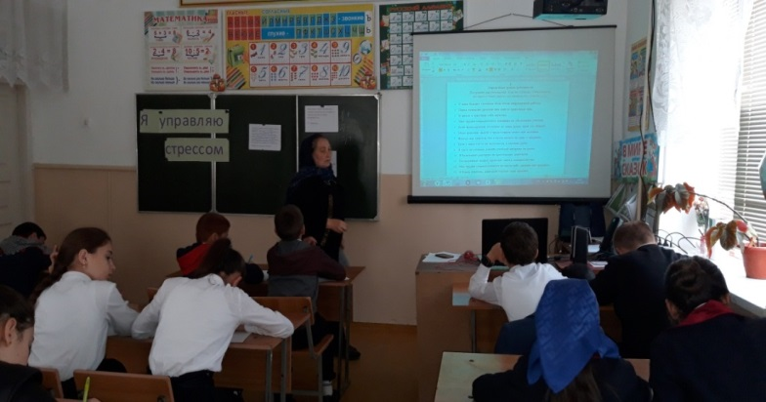
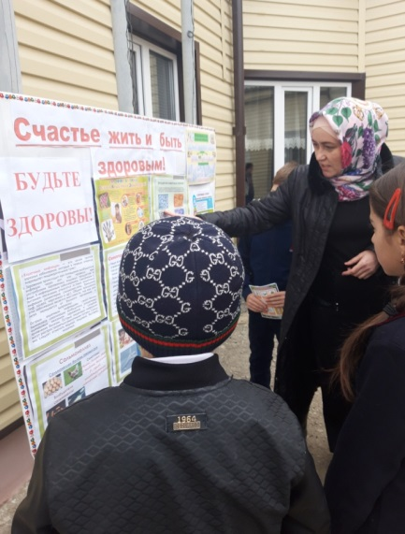

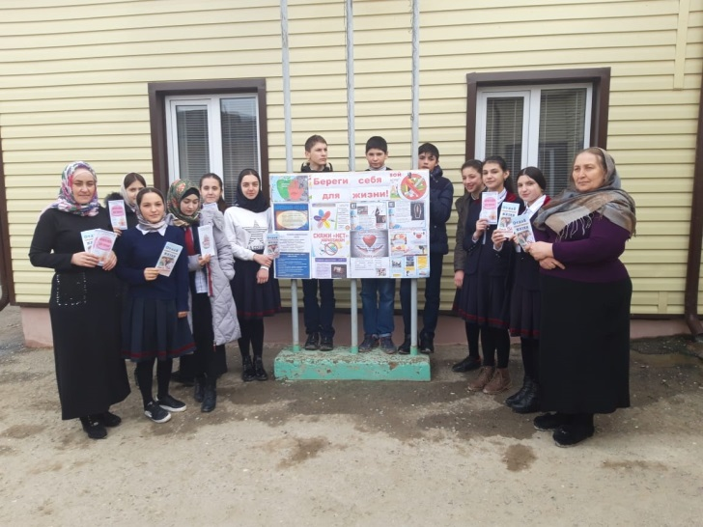

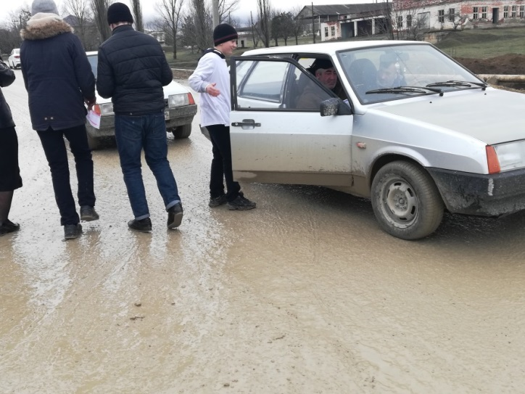

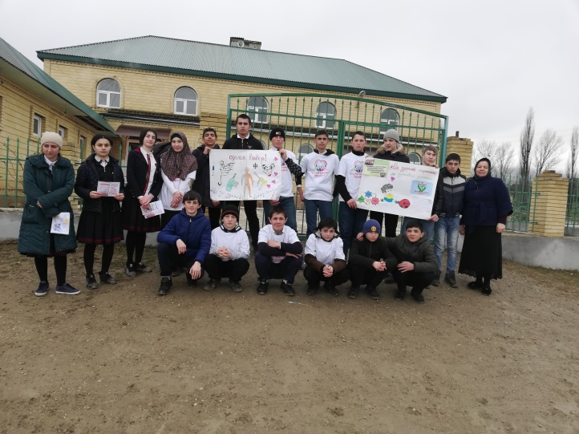

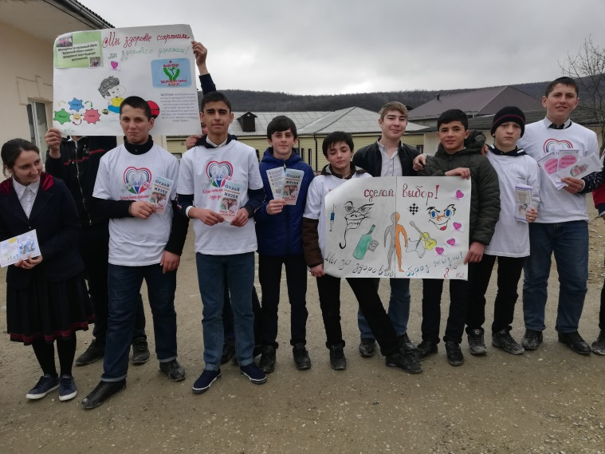

Педагог психолог- Касымова С.Ш.

